镁、铝及其化合物的性质
一、镁及其化合物的性质
1．金属镁的物理性质：银白色金属，熔点较低，硬度小，有良好的导电性、导热性。
镁单质的化学性质：具有强还原性
①与非金属单质反应：
常温下被O₂氧化，形成致密氧化膜、因而具有一定抗腐蚀性，空气中点燃，发出耀眼的白光，可作铝热反应的引燃剂。
2Mg+ O₂2MgO
Mg+ Cl₂MgCl₂
3Mg+N₂Mg₃N₂
②与水反应：Mg+2H₂OMg(OH)₂+H₂↑ ，使反应现象更为明显，用砂纸除去表面的氧化膜，可预先向水中滴入几滴酚酞试液。现象是：溶液变红，产生气泡。
③与酸反应：Mg+2HCl=MgCl₂+H₂↑ ；
④与某些氧化物(CO₂)反应：2Mg+CO₂2MgO+C.
⑤是否能与碱反应： 否 。
火灾现场若有大量金属镁存放时，必须用沙土 灭火。
2．海水中提取镁：
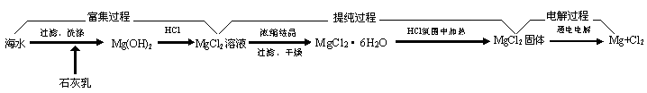
该流程中，由贝壳煅烧成 CaO ，再与水反应生成 石灰乳/Ca(OH)₂ ，
之后涉及四个反应：
1、MgCl₂+Ca(OH)₂=Mg(OH)₂↓+CaCl₂；
2、Mg(OH)₂+2HCl=MgCl₂+2H₂O；
3、MgCl₂ + 6H₂O MgCl₂·6H₂O、MgCl₂·6H₂O MgCl₂+6H₂O
该过程从结晶水合物转变为无水MgCl₂，需要在HCl气氛下加热，目的是： 防止MgCl₂在加热条件由于水解产物HCl的挥发导致其水解完全 。
4、MgCl₂（熔融） Mg+Cl₂↑
二、铝元素及其化合物的性质
1．铝单质的性质
（1）金属铝的物理性质：银白色金属，熔点较低，由于金属键Al比Mg 强 ，所以Al的熔沸点比Mg 高 。硬度小，有良好的导电性、导热性。地壳中铝含量排 第三 ，自然界中的铝以 化合态 的形式存在。
（2）铝单质的主要化学性质：铝是比较活泼的金属，具有较强的还原性。
①与非金属单质反应：
4Al+3O₂=2Al₂O₃ 4Al+3O₂2Al₂O₃（致密氧化保护膜）
所以加热未打磨和打磨过的铝箔，现象均为： 铝箔融化，但不滴落 。
2Al+3Cl₂2AlCl₃
2Al+3SAl₂S₃
（因Al³⁺离子和S²⁻会发生完全双水解反应，所以Al₂S₃不能在水溶液中反应制取）
②与水的反应：去膜后可与热水反应：2Al+6H₂O 2 Al(OH)₃+3H₂↑；但比Mg困难。
③铝单质的两性：能与酸和强碱溶液反应
a．与酸的反应：
与非氧化性酸反应：2Al+6HCl=2AlCl₃+3H₂↑
2Al+3H₂SO₄=Al₂(SO₄)₃+3H₂↑；
与氧化性酸（硝酸、浓硫酸等）反应：
稀硝酸：Al+4HNO_{3(稀)}=Al（NO₃）₃ +NO↑+2H₂O ；
常温下铝被浓硫酸、浓硝酸钝化；与过量强氧化性酸反应时一定不产生H₂。
b．与强碱溶液反应：
2Al+2NaOH+2H₂O= 2NaAlO₂+3H₂↑
2Al+2OH―+2H₂O=2AlO₂―+3H₂↑；
④铝热反应（可与 Fe₂O₃、MnO₂、Cr₂O₃、V₂O₅、Fe₃O₄、Co₂O₃ 等金属氧化物反应）：2Al+Fe₂O₃2Fe+Al₂O₃ ；说明：用KClO₃与点燃的镁条放出高温与O₂引发反应。
（反应放出大量的热，可以使置换出来的金属融化，所以Al可用于 焊接钢轨 ）
2．Al₂O₃
（1） 白色 固体，难溶于水，熔点高，硬度大，可作 耐火 材料。
（2）两性：溶于强酸、强碱，
Al₂O₃+3H₂SO₄=Al₂(SO₄)₃+3H₂O Al₂O₃+6H＋=2Al^{3＋}+3H₂O
Al₂O₃+2NaOH=2NaAlO₂+H₂O Al₂O₃+2OH―=2AlO₂―+H₂O
电解法制备金属铝：2Al₂O₃（熔融） 4Al+3O₂↑ ；
冰晶石
不用AlCl₃的原因： AlCl₃含键类型为共价键，熔融时不电离，不能电解 。
3．Al(OH)₃
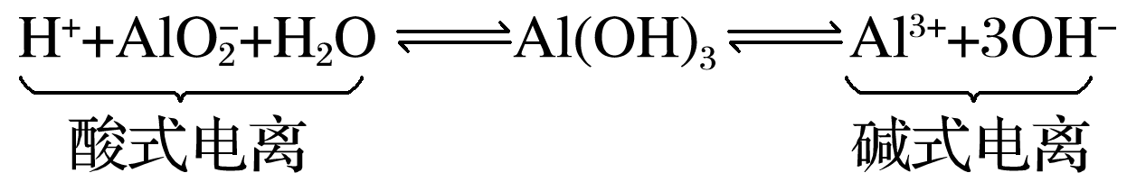
（1） 白色胶状 不溶于水的固体，有较强的 吸附 性，，是铝盐净水的原理。注意区分净水和杀菌消毒。
（2）Al(OH)₃的两性：两种电离
由于具备 弱碱性 ，可作胃酸的中和剂。
Al(OH)₃溶于强酸、强碱
Al(OH)₃+3HCl=AlCl₃+3H₂O Al(OH)₃+3H＋=Al^{3＋}+3H₂O
Al(OH)₃+NaOH= NaAlO₂+2H₂O Al(OH)₃+OH―= AlO₂⁻+2H₂O
（3）Al(OH)₃受热分解：2Al(OH)₃Al₂O₃+3H₂O；
4．Al(OH)₃的制备：
①Al^{3＋}→Al(OH)₃：与NH₃·H₂O（过量）： Al^{3＋}+3 NH₃·H₂O =Al(OH)₃↓+ 3NH₄＋
与HCO₃―： Al^{3＋}+3HCO₃―=Al(OH)₃↓+3CO₂↑ （双水解）
②AlO₂⁻→Al(OH)₃：
通过量CO₂：AlO₂⁻＋CO₂＋2H₂O===Al(OH)₃↓＋HCO₃⁻；
③Al→Al(OH)₃：Al与酸反应：2Al+6H＋=2Al^{3＋}+3H₂↑
Al与碱反应：2Al+2OH―+2H₂O=2AlO₂―+3H₂↑
产物双水解：Al^{3＋}+3AlO₂―+6H₂O=4Al(OH)₃↓（双水解）
5．铝盐：
（1）重要的铝盐：明矾[KAl(SO₄)₂·12H₂O]：易溶于水，常用作净水剂。
（明矾净水原理：Al^{3＋}+3H₂O=Al(OH)₃（胶体）+3H＋）注意：“胶体”字样
（2）明矾溶液中加入Ba(OH)₂溶液沉淀物质的量最大时的离子方程式：
2Al³⁺ + 6OH⁻ +3Ba²⁺+3SO₄²⁻=2 Al(OH)₃↓ +3 BaSO₄↓
该方程式还表示： Ba(OH)₂ 不足； Al³⁺ 完全沉淀；消耗明矾：Ba(OH)₂= 2：3 ；
沉淀质量最大时的离子方程式：
Al³⁺ + 4OH⁻ +2Ba²⁺+2SO₄²⁻= AlO₂⁻ +2 BaSO₄↓+ 2H₂O。
该方程式还表示： 明矾 不足； SO₄²⁻ 完全沉淀；消耗明矾：Ba(OH)₂= 1:2 ；
6、金属铝及其重要化合物的相互转化
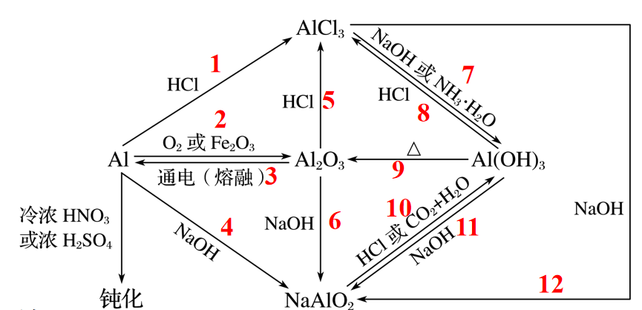
1. 2Al＋6H⁺===2Al³⁺＋3H₂↑
2. 4Al＋3O₂===2Al₂O₃、2Al+Fe₂O₃2Fe+Al₂O₃ ；
3. 2Al₂O₃（熔融） 4Al+3O₂↑ ；
冰晶石
4. 2Al＋2OH－＋2H₂O===2AlO＋3H₂↑；
5. Al₂O₃+6H⁺===2Al³⁺＋3H₂O；
6. Al₂O₃＋2OH－===2AlO＋H₂O；
7. Al³⁺＋3NH₃.H₂O===Al(OH)₃↓＋3NH₄⁺；
8. Al（OH）₃＋3H⁺ === Al³⁺ ＋3H₂O；
9. 2Al(OH)₃Al₂O₃+3H₂O ；
10. AlO₂⁻＋CO₂＋2H₂O===Al(OH)₃↓＋HCO₃⁻、AlO₂⁻＋H⁺＋H₂O===Al(OH)₃↓；
11. Al(OH)₃＋OH－===AlO＋2H₂O；
12. Al³⁺＋ 4OH－===AlO＋ 2H₂O ；
13. 写出互滴现象 ① A：AlCl₃、B：NaOH ② A：NaAlO₂、B：HCl
①A→B： 一段时间后产生沉淀，最后沉淀不溶解 ；
Al³⁺＋4OH－===AlO＋ 2H₂O、Al^{3＋}+3AlO₂― + 6H₂O =4Al(OH)₃↓
B→A： 一开始就产生沉淀，之后沉淀溶解完全
Al³⁺＋3OH－===Al(OH)₃↓、Al(OH)₃＋OH－===AlO＋2H₂O
②A→B： 一段时间后产生沉淀，最后沉淀不溶解 ；
AlO₂⁻＋4H⁺ ===Al³⁺＋2H₂O、Al^{3＋}+3AlO₂―+ 6H₂O =4Al(OH)₃↓
B→A： 一开始就产生沉淀，之后沉淀溶解完全
AlO₂⁻＋H⁺＋H₂O===Al(OH)₃↓、Al（OH）₃＋3H⁺ === Al³⁺ ＋3H₂O

